Pressemitteilung

Fertigung von High-Mix bis High-Volume mit allen Abstufungen dazwischen
Innovationen in der Doppelspur-Fertigung erhöhen Durchsatz und Flexibilität

Zu den derzeit wichtigsten Märkten für Elektronikhersteller gehören IoT-Anwendungen (Internet of Things) und die Elektrifizierung des Automobils, die sich durch eine stark steigende Nachfrage nach verschiedensten Elektronik-Geräten auszeichnen.

Laut ResearchGate sind bereits mehr als 50 Milliarden IoT-Geräte wie intelligente Smarthome-Monitore, Wearables und Industriesensoren mit dem Internet verbunden – und jedes Jahr kommen über 10 Milliarden weitere hinzu.

Im Automobilbereich schreitet die Elektrifizierung immer schneller voran, um die Wirtschaftlichkeit zu verbessern, Emissionen zu senken, die Sicherheit zu erhöhen und das Fahrerlebnis weiter zu steigern. Immer ausgefeiltere Infotainment- und Fahrerüberwachungssysteme, moderne Fahrerassistenzsysteme (ADAS), elektronisch gesteuerte Beleuchtung und elektrischer Antrieb bedeuten, dass neue Fahrzeugmodelle buchstäblich Hunderte von Baugruppen enthalten, die mit Prozessoren, Kommunikations-ICs, Leistungshalbleitern, Hochleistungs-LED-Arrays und mehr bestückt sind.

Die Anzahl und Vielfalt dieser technologisch fortschrittlichen Geräte, die in unseren digitalen Lebensstil integriert sind, durchbrechen die klassische Aufteilung der Elektronikfertigungen in High-Mix/Low-Volume- und Low-Mix/High-Volume-Produktionen. OEMs und EMS-Unternehmen müssen eine Vielzahl unterschiedlicher Produkttypen (High-Mix) in großen Mengen (High-Volume) herstellen und dabei stets eine hohe Produktivität aufrechterhalten.

Doppelspur-SMT
Doppelspur-Maschinen für die Oberflächenmontage scheinen hier eine Lösung zu bieten, da sie die gleichzeitige Montage von Baugruppen in beiden Spuren ermöglichen. Dies hilft den Herstellern in mehrfacher Hinsicht, auf schnell wachsende Märkte zu reagieren.

Erstens ermöglicht die Doppelspur-Technologie eine schnelle Skalierung der Produktionskapazität und eine höhere Effizienz. Durch den simultanen Betrieb von zwei Spuren können mehr Leiterplatten in der gleichen Zeit verarbeitet werden, so dass höhere Stückzahlen produziert werden können.

Zweitens ermöglicht die Doppelspurigkeit den Herstellern eine effiziente Verarbeitung einer großen Anzahl unterschiedlicher Produkttypen. Jede Spur kann für ein bestimmtes Produkt oder eine bestimmte Produktvariante konfiguriert werden. So können verschiedene Typen gleichzeitig produziert werden. Diese Flexibilität ist von entscheidender Bedeutung in Märkten, in denen eine breite Palette an Produkttypen mit unterschiedlichen Spezifikationen und Merkmalen gefordert ist.

Drittens trägt die doppelspurige Montage dazu bei, die Flächenausnutzung in der Fabrik zu optimieren, indem der Produktionsdurchsatz erhöht wird, ohne den Platzbedarf der Maschinen wesentlich zu vergrößern.

Die Hersteller müssen einen großen Produktmix in erheblichen Stückzahlen herstellen und dabei wettbewerbsfähige Stückkosten und eine pünktliche Lieferung gewährleisten. Für diese Herausforderung bietet die Doppelspur-Montage eine kostengünstige und platzsparende Lösung. Durch die evolutionären Veränderungen der neuesten Doppelspur-Systeme ist das Equipment in der Lage, die Leistungsvorteile zu erbringen, die es schon immer versprochen hat.

Durchsatz trifft auf Flexibilität
Bei der neuesten Maschinen-Generation, wie den Doppelspur-Maschinen der YR-Serie von Yamaha, haben beide Spuren die gleiche Priorität, da sie über den gleichen Parameter-Einstellbereich verfügen und die gleichen automatischen Funktionen unterstützen.

Der doppelspurige Schablonendrucker YRP10DL und der doppelspurige Bestücker YRM20DL erlauben im Doppelspur-Modus eine maximale Baugruppenbreite von 330 mm (Bild 1). Daher können beide Systeme direkt miteinander verbunden werden. In der Vergangenheit hat ein Doppelspur-Drucker eventuell zwei getrennte Bestücker über kundenspezifische Transportsysteme bedient, die jedoch die Komplexität und die Kosten der Linie erhöht haben. Alternativ dazu konnte ein einzelner Drucker die Leiterplatten über ein aufteilendes Transportsystem in eine doppelspurige Bestückungsmaschine übergeben.
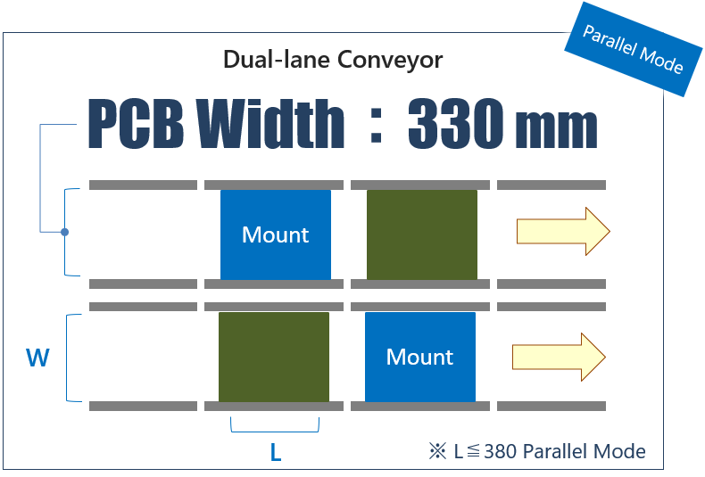
Bild 1: Doppelspur-Bestückung mit gleichen Transportbreiten

Die maximale Transportbreite von 330 mm ist größer als bei typischen Vorgängermodellen und ermöglicht so größere Nutzenformate, die zusätzliche Leiterplatten (PCBs) aufnehmen können (Bild 2a). Ebenso können Trägersysteme für flexible gedruckte Schaltungen (FPCs) 50 % mehr Einheiten enthalten ( Bild 2b), indem sie die Vorteile der erhöhten Transportbreite nutzen.

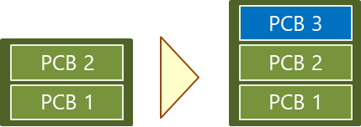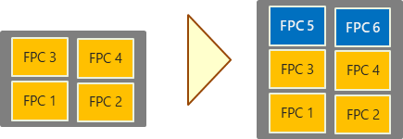
(Bilder 2a und 2b): Doppelspur-Maschinen mit je 330 mm Transportbreite erhöhen die Nutzen- und Trägerkapazität je Spur.

Bestück-Modi
Der Bestücker YRM20DL bietet mehrere Montage-Betriebsarten, um die Produktivität zu erhöhen. Dazu gehören parallele und alternierende Bestück-Modi mit zwei separaten Montagebereichen sowie die Flexibilität der Over-Drive-Technologie. Diese Features erweitern den kollisionsfreien Arbeitsbereich des Kopfes, um die Wartezeit für die Montage im alternierenden Modus zu verkürzen und so die Produktivität zu steigern. Im Parallel-Modus verkürzt das in 4 Abschnitte aufgeteilte Transportsystem die Länge des jeweiligen Transportweges. Die parallelen und alternierenden Modi ermöglichen optional verlängerte Transportsegmente für bis zu 380 mm.

Im Parallelmodus können die beiden Spuren komplett unabhängig voneinander betrieben werden – mit je eigener Rüstung. Ein Nonstop-Wechsel der Feederbänke ist möglich, ohne dafür die Linie anzuhalten. So können Betreiber der Linie ein Produkt der Spur 1 zuordnen und gleichzeitig das gleiche oder ein anderes Produkt der Spur 2 zuordnen, wobei Rüstwechsel an beiden Spuren unabhängig von der jeweils anderen jederzeit möglich sind. Der Parallel-Modus ist vor allem bei der Herstellung von Baugruppen mit einer geringen Anzahl verschiedener Bauteiltypen sinnvoll.

Im alternierenden Modus können beide Köpfe Bauteile auf beiden Spuren platzieren und die Feeder werden für beide Spuren gemeinsam genutzt. Beide Spuren können das gleiche Produkt oder verschiedene Produkte produzieren. So können auch Baugruppen bestückt werden, die eine große Vielfalt an Bauteiltypen enthalten, auch wenn die Zykluszeit kurz sein soll. Die gemeinsame Verwendung von Bauteilen und die Angleichung der Produktivität sind möglich.

Darüber hinaus kann das YRM20DL im Hybrid-Modus betrieben werden, um den Fall zu bedienen, dass auf jeder Spur ein anderes Produkt hergestellt wird und eine der beiden Baugruppen mit mehr Bauteilen bestückt ist als die andere. Im Hybrid-Modus kann der geringer ausgelastete Kopf Bauteile auf der anderen Spur platzieren, um die Zykluszeit zu verkürzen. Dies ermöglicht zusätzliche Flexibilität, falls die Produktionskapazität Priorität hat und die aufgerüsteten Positionen der Feeder für den Parallelbetrieb nicht geeignet sind. Die gemeinsame Verwendung von Bauteilen und die Angleichung der Produktivität sind auch im Hybrid-Modus möglich.

Die Produktions-Modi der einzelnen Bestücker innerhalb einer Linie können unabhängig voneinander geändert werden, um die Produktivität zu maximieren und eine effiziente Nutzung der Feeder-Positionen zu gewährleisten. Dies ermöglicht eine Mixed-Modus-Produktion, bei der, wie in Bild 3 gezeigt, der Parallel-Modus für die Chipmontage und der alternierende Modus für die Montage von Odd-Shaped-Bauteilen genutzt werden, die viele Feederplätze benötigen. Bild 3 zeigt auch einen alternierenden Modus, der nur auf einer Seite angewandt wird, um Odd-Shaped-Bauteile zu montieren.

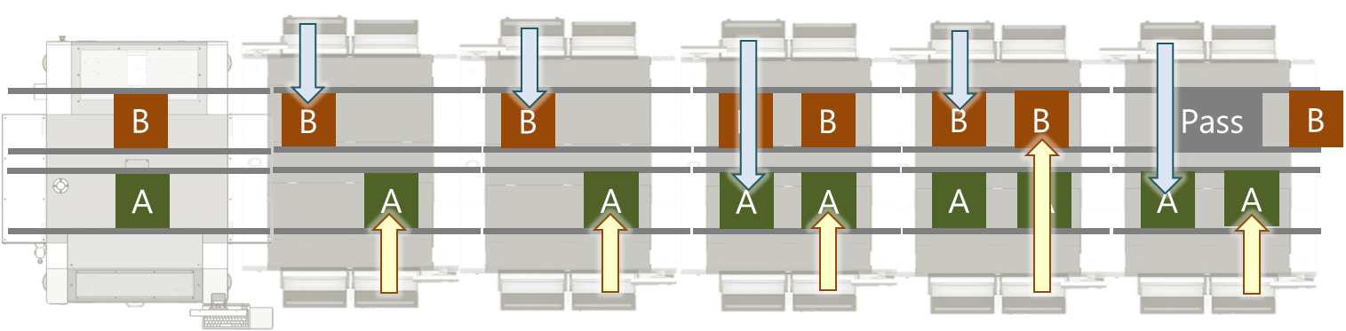
Bild 3: Mixed-Parallel-Modus (links), alternierender Modus (Mitte) und alternierender Modus auf einer Seite (rechts).

Der Bestücker YRM20DL verfügt auch über hochmoderne Funktionen des bestehenden Einspur-Modells, mit verbesserter Baugruppen-Transferkapazität und stopperloser Baugruppen-Positionierung. Die Forderung nach einer stopperlosen Positionierung stammt ursprünglich aus der Automobilbranche, um die Integrität von Baugruppen besser zu schützen. Der Bestücker verknüpft außerdem die Aktivierung der Unterstützungsstifte mit dem Klemmen der Baugruppe und koordiniert beide Vorgänge, um den Zeitaufwand für den Baugruppen-Transfer zu minimieren. Darüber hinaus ermöglichen der Non-Stop-Programm- und der Non-Stop-Feederwagen-Wechsel eine schnelle Umrüstung zwischen aufeinanderfolgenden Produkten.

Der Non-Stop-Programm-Wechsel maximiert die Effizienz in jedem Fall, egal, ob die Baugruppenbreite und die Positionen der Unterstützungsstifte gleich sind oder verschieden. Wenn die Spurbreite des eingehenden Auftrags und die Position der Unterstützungsstifte übereinstimmen, kann die Maschine einfach die aktuelle Baugruppe fertigstellen und das Programm für den nächsten Auftrag umstellen. Wenn jedoch die Spurbreite oder die Position der Unterstützungsstifte unterschiedlich sind, lässt die Maschine die ankommende Baugruppe vor der Maschine warten. Die neue Spurbreite wird eingestellt, nachdem die letzte Baugruppe des aktuellen Auftrags die Maschine verlassen hat.

Der Non-Stop-Feederwagen-Wechsel ermöglicht ein sicheres Entfernen und Ersetzen der Feederwagen, ohne die Maschine anzuhalten. Eine Spur kann die Produktion fortsetzen, während auf der anderen Spur die automatische Einrichtung der Feederwagen läuft. Dadurch können die beiden Spuren unabhängig voneinander betrieben werden, wobei jede Spur einen anderen Produktmix produzieren kann.

Durchgängig nahtlose Doppelspur-Linie
Der Doppelspur-Drucker YRP10 DL bietet ebenfalls flexible Einstellungen für die Spurbreiten und automatische Funktionen, die auf jeder Spur aktiv sind. Wenn diese Maschinen zusammen eingesetzt werden, kann die gesamte SMT-Montagelinie mit zwei voneinander völlig unabhängigen Spuren betrieben werden. Sie gewähren maximale Flexibilität und höchsten Durchsatz, unabhängig davon, ob ein geringer oder hoher Mix an Produkttypen zu produzieren ist.

Der Drucker arbeitet als ‚zwei parallele Inline-Schablonendrucker‘, die jeweils völlig unabhängig voneinander operieren. Beide unterstützen einen vollautomatischen Programmwechsel, um Stillstandszeiten kurz zu halten und die Produktivität zu maximieren.

Die Inspektionsmaschine YRi-V DL bietet ebenfalls zwei Spuren und verfügt über ein neu entwickeltes Transportsystem mit verfahrbaren Spuren, was die Ankopplung an andere vor- oder nachgelagerte Inline-Maschinen erheblich vereinfacht. Die Maschine kann einen weiten Bereich an Baugruppenbreiten verarbeiten, bis zu 320 mm x 2 im Doppelspur-Modus. Darüber hinaus sind kundenspezifische Baugruppenformate bis zu 1200 mm x 610 mm möglich. Wenn beide Spuren kleine Baugruppen inspizieren, können die Spuren nahe beieinander angeordnet werden, um die Verfahrzeit des Prüfkopfes beim Spurwechsel zu minimieren.

Die YRi-V verfügt außerdem über neue Algorithmen, die die Inspektion von Lötstellen gemäß den IPC-Richtlinien noch weiter verbessern. Zudem gibt es aktualisierte Kameraeinstellungen, um die Anforderungen der neuesten Halbleitergehäuse, wie z. B. das Wafer-Level-Chip-Scale-Package (WL-CSP), zu bewältigen. Deren Gehäuseoberflächen neigen zu Reflexionen, die die Möglichkeiten herkömmlicher Inspektionsgeräte übersteigen ( Bild 4).

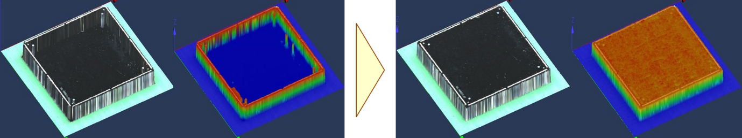
Bild 4: Verbesserte Reproduzierbarkeit bei der Inspektion von WL-CSP-Bauteilen

Weitere Verbesserungen sind ein 8-Winkel-3D-Kamera-Array, das die Bilderfassung beschleunigt und eine 4-Winkel-Kamera mit 20 Megapixeln zur Erfassung hochauflösender Bilder von Merkmalen wie Lötstellen. Es ist bekannt, dass es für herkömmliche Inspektions-Maschinen nicht leicht ist, diese genau zu erfassen und zu bewerten.

Wenn diese Maschinen zusammen in der gleichen Linie verwendet werden, bedeuten der doppelspurige Drucker, der doppelspurige Bestücker und die doppelspurige Inspektions-Maschine eine durchgängig nahtlose Doppelspurfertigung auf dieser Linie. Um dies zu erreichen, waren in der Vergangenheit verschiedene Kombinationen einspuriger Maschinen erforderlich, die mit speziellen Transportsystemen verbunden waren, was zu einem komplexen Linienlayout führte, das oft teuer und zeitaufwändig in der Planung und Installation ist.

Fazit
Die stark steigende Nachfrage nach einer großen Anzahl verschiedener Produkttypen in großen Stückzahlen, die von den heute am schnellsten wachsenden Märkten ausgeht, ist ein starkes Plädoyer für die doppelspurige Oberflächenmontage. Die neueste Maschinengeneration maximiert das Leistungspotenzial der Doppelspur-Technik, um den Produktionsdurchsatz, die Flexibilität und die Produktivität zu steigern.

Über Yamaha Robotics SMT Section

Die Yamaha Surface Mount Technology (SMT) Section, eine Unterabteilung der Yamaha Motor Robotics Business Unit der Yamaha Motor Corporation, produziert eine umfassende Palette von Systemen für die Hochgeschwindigkeits-Inline-Elektronikmontage. Diese 1 STOP SMART SOLUTION umfasst Lotpastendrucker, Bestückungsautomaten, 3D-Lotpasteninspektionsmaschinen, 3D-Baugruppeninspektionsmaschinen, Flip-Chip-Hybrid-Bestücker, Dispenser, intelligente Bauteillagerung und Management-Software.

Diese Systeme, die den Yamaha-Ansatz in die Elektronikfertigung bringen, legen den Schwerpunkt auf eine intuitive Bedienerführung, eine effiziente Koordination zwischen allen Inline-Prozessen und eine Modularität, die es Anwendern ermöglicht, die neusten Fertigungsanforderungen zu erfüllen. Die Kompetenzen der Gruppe bei der Steuerung von Servomotoren und der Kamera-basierten Bildverarbeitungssysteme gewährleisten extreme Genauigkeit bei hoher Geschwindigkeit.

Die aktuelle Produktlinie umfasst die neueste YR-Maschinengeneration mit hochentwickelten Automatisierungsfunktionen für die Programmierung, Einrichtung und Umrüstung sowie die neue YSUP-Managementsoftware mit hochmodernen Grafiken und integrierter Datenanalyse.

Durch die Bündelung der Kompetenzen in den Bereichen Design und Technik, Herstellung, Vertrieb und Service gewährleistet die Yamaha SMT Section betriebliche Effizienz und einen einfachen Support-Zugang für Kunden und Partner. Mit regionalen Niederlassungen in Japan, China, Südostasien, Europa und Nordamerika bietet das Unternehmen eine wahrhaft globale Präsenz.

www.yamaha-motor-robotics.de

https://www.researchgate.net/figure/Internet-of-Things-IoT-connected-devices-from-2015-to-2025-in-billions_fig1_325645304

